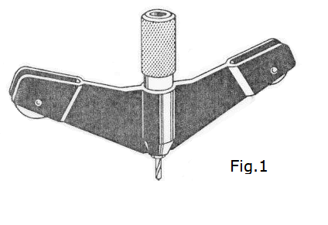
WISHBONE - ЗАТОЧКА И ВОССТАНОВЛЕНИЕ
Для тупых и сломанных свёрл всех размеров до 1/8 дюйма.
Wishbone - приспособление для заточки свёрл разработанно для того, чтобы любой человек без особого умения мог заточить затупившиеся или сломанные спиральные сверла за несколько минут. После заточки свёрла работают практически "как-новое".
Этот метод заточки свёрл может быть изучен очень быстро, и это даст вам ПЕРВОКЛАССНЫЕ результаты каждый раз, если вы будете внимательно следовать инструкции.

Набор включает в себя:
1 Приспособление Wishbone - точилка и восстановитель свёрл.
4 цанги (0, 1/16, 3/32, 1/8 дюйма.)
1 Оправка/шаблон для установки вылета сверла.
1 Окулярная Лупа.
1 Камень (точильный/абразивный)
1 футляр для хранения.

ИНСТРУКЦИЯ ПО ПРИМЕНЕНИЮ
Заточка тупого сверла.
1. Открутите винт с накаткой от корпуса, из прилагаемого набора подберите цангу, соответствующую диаметру сверла.
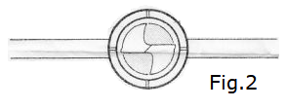
2. Вставьте сверло в цангу и установите цангу со сверлом в корпус приспособления Wishbone, несильно подтяните цангу винтом с накаткой так, чтобы сверло не выпадало и была возможность его перемещать и вращать с небольшим усилием.

3. Используя окулярную лупу поверните сверло так, чтобы обе режущие кромки сверла были параллельны плоскости рычагов. Смотри рисунок 2.
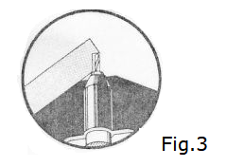
4. Используя прилагаемый шаблон отрегулируйте вылет сверла так, как это показано на рисунке 3.
После регулировки повторно проверьте расположение режущих кромок сверла согласно пункту 3, при необходимости повторите настройки, пункт 3 и 4.
Прилагаемый в наборе шаблон является прецизионным, и необходим для обеспечения правильной установки угла 59° с вертикалью (т. е. 118° между двумя режущими кромками сверла).
Внимательность и аккуратность при проведении этой простой настройки обеспечит точные углы заточки сверла.
5. Подтяните винт с накаткой для надёжной фиксации сверла.

6. Расположите Wishbone вертикально на абразивном камне как показано на рисунке 4, затрачиваемой стороной/ кромкой сверла к себе.
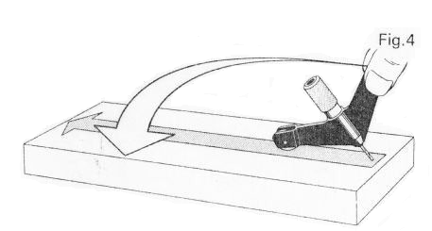
Несильно прижимая сверло к камню делаем движение от себя одновременно наклоняя Wishbone влево на небольшой угол, для обеспечения затыловочного угла.

Прекратите движение не доходя до края камня, поднимите Wishbone и не касаясь абразива переместите Wishbone в начало камня.
Сделайте несколько проходов аналогично первому.
Важно!!
Производите заточку при движении только в одном направлении - от себя.
Плавно и равномерно наклоняйте Wishbone от начала и до конца движения при каждом проходе заточки.

7. Поверните Wishbone вокруг оси сверла и проведите аналогичное количество проходов заточки для второй стороны.
8. Проверяйте прогресс заточки используя окулярную лупу, и повторяйте пункты 6 и 7 инструкции до тех пор, пока сверло не будет удовлетворительно заточено.
Обычно для этого требуется 3 или 4 прохода заточки на каждой режущей кромке.
9. Заканчивать заточку необходимо одним движением несильно прижимая для каждой стороны, это удалит заусенец на режущей кромке.

У сломанных или сильно изношенных свёрл необходимо аккуратно сточить поврежденную часть, затем сформировать небольшой конус и только потом проводить заточку в приспособлении Wishbone.
После первичной заточки сверла в Wishbone, рекомендуется проверить правильность установки сверла согласно пунктам 3 и 4 инструкции.
Внимание!!
На хорошем абразиве тонкие сверла быстро стачиваются!!
После 20ти проходов по абразиву рекомендую шаблоном проверить вылет сверла, а также проверить расположение режущих кромок, и при необходимости отрегулировать согласно пункту 3 и 4.

